Tanszerlista
2026/27
1.a

Kedves Szülők!
Legyenek szívesek mindenre ráírni, mindenbe beleírni a gyermek nevét vagy monogramját!

Füzetek:
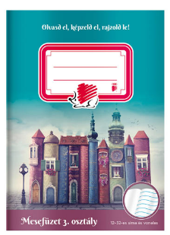
- 2db A/5-ös elsős vonalazású füzet (száma: 14-32)
- 1 db üzenőfüzet (A5-ös vonalas füzet lehet)
- 2 db A/4-es sima füzet
- 2 db A/5-ös négyzethálós füzet: matematika
- 1 db A/5-ös sima füzet: etika/hittan
- 1 db A/5-ös kottafüzet: ének
- 2 db A/4-es gumis mappa

Papírok
- 20 db A/4-es félfamentes rajzlap
- 20 db A/4-es famentes rajzlap
- 10 db A/3-as famentes rajzlap
- 1 cs. színes papír A/4 (élénk színű legyen, ne pasztell, lehetőleg legyen benne fekete)
- 1 cs. origami színes lap
- 1 csomag írólap
- A/4-es kartonpapír 2db fekete, 2db piros, 2db kék, 2db zöld
- 3 csomag krepp papír –(piros, zöld, citrom, narancs, fehér, rózsaszín, lila előnyben)
- 1 csomag barna csomagolópapír

Tolltartóba
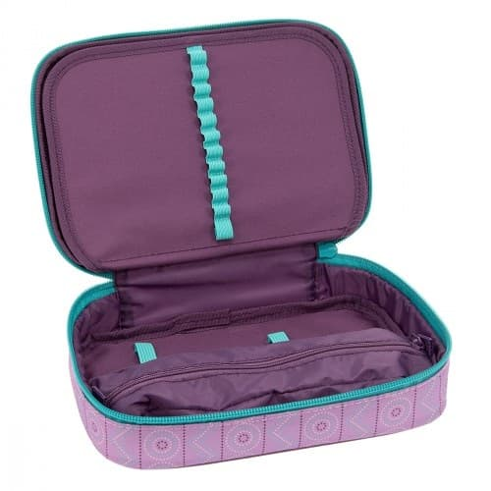
- 4 db HB-s grafit (javasoljuk a háromszög alakú ceruzát)
- 12 színű vastagabb színes ceruza
- 2 db vastag postairón
- radír, kis vonalzó (átlátszó 15cm), tartályos hegyező, olló
- kis stift ragasztó

Rajz-technika dobozba

A belevalók, amik beszerezhetők:
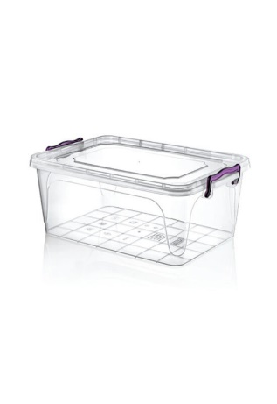
- 12 színű vízfesték + vizes tálka + rongyocska
- 12 színű tempera tubusos + műanyag paletta
- 1 db vékony, 1 db közepes és 1 db vastag ecset
- 1 db stiftes ragasztó
- 1 db cseppmentes Sulifix ragasztó
- fehér és színes gyurma
- 10 vagy 12 db normál filc
- 1db fehér zselés toll

- 12 színű zsírkréta vagy pasztellkréta
- festőpóló/ műanyag kötényke ajánlott a ruha megóvásához
- babzsák

- 10 db spatula
- 5 db papírtányér
- 20 db hurkapálca

Matek dobozba

- 1 doboz korong
- 2 db dobókocka
- 1 cs. számolópálca
- számkártyák
- 1 db logikai készlet (legyen átgumizva, mert könnyen szétesik)
- papír számegyenes (100 cm)

Tornazsákba
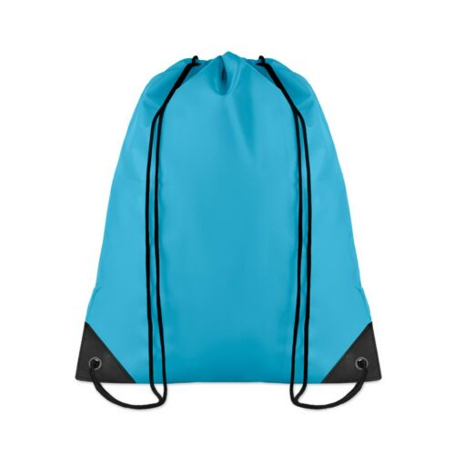
- fehér póló
- rövidnadrág vagy leggings
- fehér zokni
- nem fekete talpú tornacipő (fűzős csak akkor, ha a gyerek tud cipőt kötni )
- hosszú hajra: hajgumi, fésű

Úszás:
- vízálló úszótáska
- úszósapka (szilikonos)
- papucs
- úszónadrág (nem strand nadrág)/ úszódressz (nem kétrészes)
- törölköző
- fésű, hosszú hajú lányoknak hajgumi

Egyéb:
- 2 cs. 100-as zsebkendő,
- 1 henger papír kéztörlő (Szilvia)
- textil konyharuha vagy reggeliző alátét a reggelihez, uzsonnához
- ülőpárna (igény szerint)
- váltócipő (nem papucs, jó a nyárról maradt szandál)
- váltóruha csomag egy kisebb zacskóban (póló, nadrág, zokni, alsónemű)

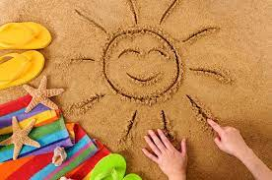
Kellemes pihenést, vidám nyarat, jó készülődést kívánunk!

Zsuzsa néni és Vanda néni

课程列表
2026/27
1.a

亲爱的家长们，
请在所有东西上写上孩子的名字或首字母， 写在所有东西上！

小册子：
- 图片显示文字 自动生成描述
- 1本留言小册子（可以是A5行小册子）
- 2 x A/4 普通笔记本
- 2 A/5 方格笔记本：数学
- 1 A/5 普通笔记本：伦理/宗教
- 1 A/5乐谱：人声
- 2个A/4橡胶折叠机

论文
- 20页A/4半无木质绘图页
- 20页A/4无木质素描页
- 10张A/3无树图纸
- 1杯彩色纸A/4（颜色鲜艳，非粉彩色，最好黑色）
- 1杯折纸彩纸
- 一包写作纸
- A/4纸板 2件黑色，2件红色，2件蓝色，2件绿色
- 3包绉纱纸——（红色、绿色、柠檬色、橙色、白色、粉色、紫色优先）
- 一包棕色包装纸

铅笔盒
- 铅笔盒ARS UNA多层Kirra Koala - eMAG.huháromszög alakú ceruzát)
- 12色加粗彩色铅笔
- 两张厚邮寄纸
- 橡皮擦、小尺子（透明15厘米）、带容器的削刀器、剪刀
- 小棒胶

盒子中的绘画技巧

可获得的成分包括：
- 业余多箱5升021101
- 12色蛋彩管+塑料调色板
- 1支细刷、1支中等刷和1支粗刷
- 1 x 胶水
- 1包无滴水Sulifix胶水
- 白色和彩色塑泥
- 10到12块普通毡
- 1支白色凝胶笔

- 12色蜡笔或粉彩蜡笔
- 建议穿T恤/塑料围裙以保护衣物
- 豆袋椅

- 10分贝刮刀
- 5个纸盘
- 20个环形棒

数学盒

- 1盒光盘
- 2个骰子
- 1杯计数棒
- 数字卡
- 1组逻辑（橡胶化，因为容易散开）
- 纸质数字线（100厘米）

放在健身包里
- SHOOP 190T 聚酯运动包，绿松石色
- 短裤还是紧身裤
- 白袜子
- 非黑色鞋底运动鞋（仅在孩子能系鞋带时系带 ）
- 长发：发带，梳子

游泳：
- 防水游泳包
- 游泳帽（硅胶）
- 拖鞋
- 泳裤（非沙滩裤）/泳衣（非两件套）
- 毛巾
- 长发女孩梳子，发圈

其他：
- 两包100块手帕，
- 1卷纸巾（Szilvia）
- 纺织品茶巾或早餐垫用于早餐或零食
- 座椅垫（应要求）
- 换双鞋（不是拖鞋，夏天剩下的凉鞋也不错）
- 换洗衣物包装在一个小包里（T恤、裤子、袜子、内裤）

祝你休息愉快，夏天愉快，准备充分！

祖莎阿姨和万达阿姨

